(EK08) [AR] – Kurze Texte / نصوص قصيرة

Ich gehe einkaufen, Kleidung | أذهب للتسوق، والملابس

Höre dir die Sätze an (MP3). | استمع إلى الكلمات (MP3)

die Hose | البنطال
reißen, etwas zerreißen | المسيل للدموع شيء المسيل للدموع
das Geschäft | العمل
die Bekleidung | الملابس
der Alltag, der Feiertag | الحياة اليومية والعطلات
elegant, schön | أنيقة وجميلة
die Größe, die Kleidergröße | الحجم ، حجم الفستان
das Modell | الموديل
etwas probieren | لتجربة شيء ما
die Umkleidekabine | غرفة خلع الملابس
etwas gefällt mir | يعجبني شيء ما
die Qualität | الجودة
das Hemd | القميص
die Krawatte | ربطة العنق
der Geschmack | الطعم
die Unterwäsche | الملابس الداخلية
die Abteilung | قسم
die Etage, der Stock | الكلمة ، الكلمة
das Parterre | الطابق الأرضي

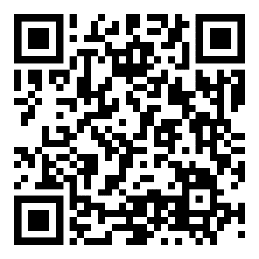 | diese Seite / هذه الصفحة  https://www.kleine-deutsch-hilfe.at/EK08_Woerter_AR.htm

ما هو اسم الكلمة باللغة العربية ؟

die Hose
reißen, etwas zerreißen
das Geschäft
die Bekleidung
der Alltag, der Feiertag
elegant, schön
die Größe, die Kleidergröße
das Modell
etwas probieren
die Umkleidekabine
etwas gefällt mir
die Qualität
das Hemd
die Krawatte
der Geschmack
die Unterwäsche
die Abteilung
die Etage, der Stock
das Parterre

Wie heißt das Wort auf Deutsch?

البنطال
المسيل للدموع شيء المسيل للدموع
العمل
الملابس
الحياة اليومية والعطلات
أنيقة وجميلة
الحجم ، حجم الفستان
الموديل
لتجربة شيء ما
غرفة خلع الملابس
يعجبني شيء ما
الجودة
القميص
ربطة العنق
الطعم
الملابس الداخلية
قسم
الكلمة ، الكلمة
الطابق الأرضي

